3.7 Наличие материалов, отражающих работу с родителями. Системность работы с родителями.

Сценарий мероприятия посвященного Дню Скорби и памяти жертв сталинских репрессий.
«Сказать о боли, что не отболела…»
Ведущий: Печальна повесть прошлого,
С трудом
Перевернешь поблекшие страницы
Я не хотел бы вспомнить о том,
Что в жизни никогда не повторится,
Историю народа не разьять
Ее листы одной прошитой нитью
И чтобы день сегодняшний понять.
Вернуться надо к длавнему событью.
Ведущий: 1943-гч җил. Бар сарин 28 хальмг улсин чееҗәс кезә чигн һаршго. 66 җил хооран дегц хальмгуд киитн Сиврур туугдсмн.
Показ слайдов:
1 слайд: Өрк – бүл болһнд эн өдр хар болна. Хальмг улс гихәс тиигт нурһлҗ бичкдүд, көгшдүд болн күүкд улс.
2 слайд: Юӊгад гихлә, баахн наста көвүд, идр наста залус һартан бу авад, әмән әврлго, Төрскән харсад дәәлдҗ йовсмн.Гертнь үлдсн нилх күүкдинь, көгшн ээҗ- аавинь киитн Сиврүр туусмн.
3 слайд: Бүтү ората машинднь
Бүл бүләр суулһв
Бүл бүләр суулһвчн
Байрта һазраснь хольҗулв
4 слайд: И скот ревел, и вдовы выли,
Над Волгой мчались поезда
Людей насильно увозили
В Сибирь на долгие года
5 слайд: « Им снилась степь в раздолье ковыля»
Ведущий: Сорок третий, декабрь и давно уж война
Гонит в логово бешенных немцев,
А калмыков в Сибирь отправляет страна
Спец названье – переселенцы.
Ярость тысячи глаз, вопрошает народ:
« По какому, какому же праву?»
А в ответ только ветер поземку метет,
Да скотина бредет за составом
В опустевших дворах вой бездомных собак,
Их пристрелит, как бешенных волков.
Впереди неизвестности каменный мрак
Комендант, лагеря, самоволки.
Ведущий: Ребята 28 декабря весь калмыцкий народ отмечает скорбную дату
Самого страшного времени, трагического периода, полного горестей, унижения и страданий. Ведь мы, калмыки, едва ли не единственный народ, депортированный крайне рассредоточено от Новосибирска до Заполярья, ведь именно мы подверглись наиболее жестоким испытаниям долгих 13 лет. И даже пройдя все круги ада нашли в себе силы выстоять и вернуться на Родину.
Ведущий: А сейчас ребята мы с вами зажжем свечи помолимся за своих родных и близких. На этом наш митинг памяти и скорби закончен.
Мира вам и благополучия!

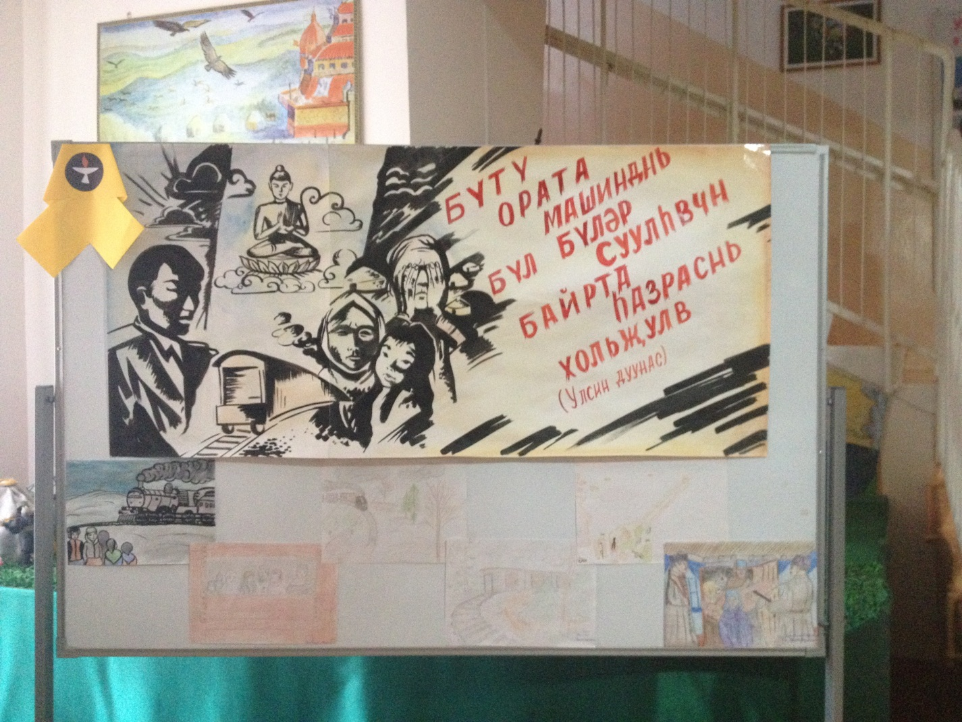

Конкурс детско-родительского творчества «Снежинка»

«Зул – нас авдг өдр»
Зул – хальмгудын күндтә өдр. Эн өдрәс шин җил эклнә. Эн өдр цуг хальмг улсин өдр гиҗ тоолна. Эн өдрлә цуһар насан авна. Хуучн җилән һарһҗ, шин җилән тосч авна.
Зулын наадан һарһх өмн белдвр кех кергтә, күүкд йөрәл, шүлг, зулын туск дуд дасад, концертн программан белднә. Эн нааднд арһ бәәхлә, көгшдүдиг дуудад, Зулын керг-үүлнь күцәхлә, сән болх. Ишкә Герин бәәдл кеһәд, күүкдиг ширә эргәд суулһна. Ширә деер хальмг цә, боорцг, шикр-балта тәвнә.
Зулын белдврин тускар плакатд барлад бичҗ болҗана:
Зул өдр кех-күцәхнь:
Өрүн эрт босад, цәәһән чанад,
Дееҗ бәрәд, зулан өргдмн.
Цацл цацад, һалд тос, хорһ хаяд
Күңгшү үнр һарһдмн.
Зулын йөрәлән тәвәд, цәәһән уудг.
Эндр өдр кен көгшән тевчәд күндлдмн.
Элгн - садндан гиичләд оддмн.
Асхн теңгрин одн күцсн цагт зулан өргәд, насан авдмн.
Дегтрин һәәхүл: «Зул – олн әмтнә байр»
Көгҗм: хальмг улсин дуд, домбрин айсмуд, видеоеклип «Зулан угтый» Э. Бурлаковин

Нәәрин һардач:
Эндр өдр – ончта өдр. Бидн Зулын байран давулҗанавидн. Хальмг улс җил болһн хальмг литәр үкр сарин хөрн тавнд Зулан темдглнә. Зулын байр һурвн чинр зүүҗәнә: Зуңква Гегән үннә һазрт орҗ одсн өдр болҗана; нас авдг өдр; хуучн җил һарч, шин җилиг тоснавидн. Түрүн болҗ би таднд яһҗ кезәнәс авн иим сәәхн авъяс мана хальмг улст ирснь келҗ өгнәв. Эн байрин тускар мана көгшә Цаһан келҗ өгх.
Көгшә Цаһан:
Мендвт күүкд! Гем уга бәнт? (күүкд босад, көгшәг тосна)
Күүкд:
Ээҗ, ортн, сууцхатн, Зулын цә амстн. (көгшә цә амсад, йөрәл келнә)
Көгшә Цаһан:
Ханҗанав! Ода бидн Зулын өдрән кецхәй! Тадн нанд нөкд болтн. Ода би танд Зулын туск келвр келҗ өгнәв. Ик кезәнә Зуңква гидг күн номта күн бәәҗ: тер күн олн җилд гемтәд бәәҗ. Эврәннь шалтган нег медрлтә эмчд үзүлхәр одхла, тернь келҗ: «Танд эн хуучндтн деедсин идән туслх». Деедсин идән – улан хальмг җомба бәәҗ. Зуңква тер өдрәс хальмг цәәһән кесгтән зооглна. Цәәһән уһа- уһа бәәж, гемәсн эдгәд байрлна. Эн өдрәс авн шалтгасн тооньслдан, Зул сарин хөрн тавн өдр ик-баһ уга болһн неҗәһәд нас зүүтхә гиһәд Зуңква зәрлг зарлсмн. Түүнәс авн мана теегт җил болһн шин җилән темдгләд, Зулан байртаһар давулнавидн (күүкдин зурсн зург компъютерар үзүлҗ болҗана).
Нәәрин һардач:
Әвр сән домг. Хальмг улс Зул өдрлә өрк-бүләрн цуглрад, зулан өргәд, насан уттулад, көгшдүдәрн йөрәлһнә. Тадн өрк-бүлдән яһҗ Зулан кенәт? Кен нанд келҗ өгнә.
Байрта:
Би, түрүн болҗ тадниг цугтаһитн йөрәхәр седҗәнәв. цәәтә ааһан өргәд, йөрәл келнәв:
Цә шиңгн болвчн, Идәнә дееҗ болҗ,
Цаасн нимгн болвч,
Номин көлгн болҗ,
Буурл җил һарч,
Ботхн җил орҗ.
Авсн наснтн өлзәтә болҗ,
Өмнкәсн хөөткнь сән болҗ,
Цуһар әмтн амулң эдлх болтха!
Зулын байр өдриг бидн өрк-бүләрн күләнәвидн, урдаснь цаһан өвс цуглулад, хагсаһад бел кенәвидн. Зулла эн өвсәр насна һол белднә. Өрүн мини экм эрт босад, цәәһән чанчкад, дееҗ бәрнә, дарунь зулан өргәд, мадниг Зулын цәәһән уутн гиһәд дуудна. Боорцган бидн өмн өдртнь белднәвидн. Зулла боорцг икәр зүслхш, хойр-һурвн зүсиг болһна. Мана аав цацл цацад йөрәл тәвнә.
Нәәрин һардач:
Эвр сән, ода маднд Байр Зулын ду дуулҗ өгхәр седҗәнә (Зулын ду дуулна, генткн гиичнр ирнә, тедниг зулын цә уутн гиҗ дуудна). Ода бидн цуһар насан авх кергтә эсий?
Делгр:
Уга, ода бидн нәәрән һарһад биилий, дуулый. Гиичнр йовҗ одхла, асхн болхла, теңгрт одн үзгдхлә, бидн өрк-бүләрн белдчксн насна һолан авад, күн болһнд насна тооһар деернь нег һол үлү тәвҗ, мана ээҗ цугтаһинь белднә. Зулан белдчкәд, күн болһнд зулын һол салу- салуднь көвңгәр орана. Түрүләд герин эзнд, бийдән, күүкдтән. Эн авясин учр иим: авсн насн деер дәкәд бурхнас нас сурҗах учр. Һуйрар онһц дуралһад, зулын һол кенә. Күн болһна һолмуд хатхад, деерәснь шар тос кеһәд шатана. (Күүкдт Көгшә Цаһан хамг тоотнь үзүлнә).
Айса:
Мана ээҗ зул өргхин өмн зальврчкад, шүтәндән үрәд илдкднә. Зулын цөгцән арчад, цеврләд, һолынь орана. Зулын һол (йоркг) көвң нимглҗ авчкад, һурв давхр орана.
Делгр: Яһад зулын һолыг һурвн давхрар орадмн? Би тиим авъяс меддго биләв. Айса: Мини ээҗ иигҗ келнә: Бурхн һурвн орацта хувц өмснә. Цааранднь йоркиг цөгцднь углдмн. Деернь хәәлсн шар тос кеһәд, үзүринь чимкәд, зулдан герл өгдмн. Бидн өрк-бүләрн мөргәд, ээҗ эркән эргүләд, зальврад, әдс авнавидн.
Бата:
Мини экм йисн һол кенә. Һуйрас нег бичкн оңһц кеһәд, түүнд йисн һол тәвәд шатана. Дарунь оңһцан һартан авад, барун көләрн үүд алхад, иим ном умшна: «Ом мани падме хум. Окн – Теңгр үзҗәнт? Зулан кеҗәнәвидн. Цуһар өрк-бүләрн менд бәәһәд, өркәрн йисн һолан һарһҗанавидн». Зул бөкхлә, һуйрар кесн оңһцан арчад, элдәд, таавад шарад, өрк-бүләрн аршалнавидн. (Күүкд Көгшә Цаһанд нөкд болад, Зулын белдвр үзүлнә).
Нәәрин һардач:
Әвр сән Зулын белдвр гертән кенәт. Зулан байртаһар давулнат.
Кех юман кечкүвидн, цәәһән ууһад, байран кецхәй.
Бата:
Ода би таниг йөрәнәв.
Авсн наснтн өлзәтә болҗ,
Ут наста, бат кишгтә болҗ,
Гертә - бүлтәһән,
Үрн-садтаһан,
Ачнр-зеенртәһән цуһар,
Зовлңг-түрү уга, я-ях уга,
Дүүгҗ - дүрклҗ,
Зурһан зүүлин хамг әмтнә хормад багтҗ,
Зун нәәмн бурхна гегән оршаҗ,
Зуңква - Гегәг гидг бурхнд өршәҗ,
Амр-аңхун бәәхндмн,
Олн деедс бурхд өршәтхә!
(Йөрәлин марһа кеһәд, дииләчнриг үнтә мөрәһәр байрлулна).
Көгшә Цаһан:
Ода, би таднд Зулын хөөн ямаран үүл күцәхинь келҗ өгнәв. Зулын хөөн 5-6 өдр болчкад, Җилин Эзн нүүнә. Тер цагт залу күүнә насн деер җил немгднә. Эн кемд тоовр кеһәд, нег-негән йорәһәд, бичкдүдт шикр-балтаһар белг өгнә. Зулын хөөн һурвн өдр ут хаалһд йовдм биш, үмс-тоос гертәсн һарһдм биш, толһаһан уһадм биш.
Нәәрин һардач:
Ода бидн яһҗ Зулан давулхиг медүвидн. Цааранднь ду - бииһин марһаһан давулый!
Авсн наснтн байрта - бахта болтха,
Сән-сәәхн, элвг-делвг, эрүл-менд
Ни-негн бәәхитн
Деед олн бурхд
Делкән Цаһан Аав хәәрлтхә!
Буур җилнь һарч, Ботхн җилнь орҗ,
Богд хальмг әмтнд,
Буйн кишг учраҗ,
Өгрәд хагссн теегт,
Өвсн - ноһа шавшулҗ,
Олна малмуд өстхә.
Мана хальмг улс,
Ачнр-җичнрән өсгч,
Амр-тавта, маңгна тиньгр,
Амулң менд бәәлдҗ,
Ца-цаадкинь ухалҗ,
Цагин эвинь олҗ,
Цаһан Лу җилдән,
Цаһан хаалһдан орҗ,
Орчлң дунд ор һанцхн.
Орн-нутган хадһлҗ,
Олна хормад багтхинь,
Олн бурхд өршәтхә!
Нас авчах мана баһчуд,
Наснтн ут болҗ,
Нернтн олнд туурч,
Кесн көдлмштн кемтркә уга,
Келсн үгтн күндтә болҗ,
Нернтн кезәчн мандлҗ,
Ноһантн оньдин шавшҗ,
Сән-сәәхн бәәҗ,
Ут наста, бат кишгтә болтн!
Хуучн насн бат болҗ,
Шин насн өлзәтә болҗ,
Эргндән үүнәс сәәнәрЗулан кеҗ,
Көк теңгр дор, көрстә һазр деер,
Гем-шалтг уга, амулң-менд,
Хөв-кишгтә, байрта-бахмҗта бәәхитн
Олн деедс өршәх болтха!

«Зулын дун»
Зул ирвә, зул ирвә,
Зулан шүтәндән тәвия!
Зул ирвә, зул ирвә,
Зулын гегән мандлтха!
Давтр:
Аав, ээҗ зулан өргия,
Аав, ээҗ насан йөрәя,
Аав, ээҗ зулан өргия,
Аав, ээҗ насан йөрәя!

Шин җил, шин җил,
Шикр-балтаһар байрлултха!
Шин җил, шин җил,
Шуурһн гем уга болтха!
Давтр:
Җирһлтә бәәйә, җирһлтә бәәйә,
Җилән авч зальврия.
Җирһлтә бәәйә, җирһлтә бәәйә,
Җаңһрин кишгт багтыя!

«Мы правнуки Великой Победы»

